AI Institute

每日投资研究简报
  - 2026-07-24 · webpage screenshot DOCX edition
宏观通胀传导仍是今日主线，AI 基础设施提供第二层验证。
2026-07-24 共纳入 71 篇中文研究结果，覆盖 0 位活跃分析师和 5 条主要行业链，较 2026-07-23 的主题变化可在右侧动量表中核对。简报优先呈现可被报告链接追溯的结论，而不是孤立摘要。
今日报告  71 | 活跃分析师  0 | 活跃链条  5 | 风险信号  16

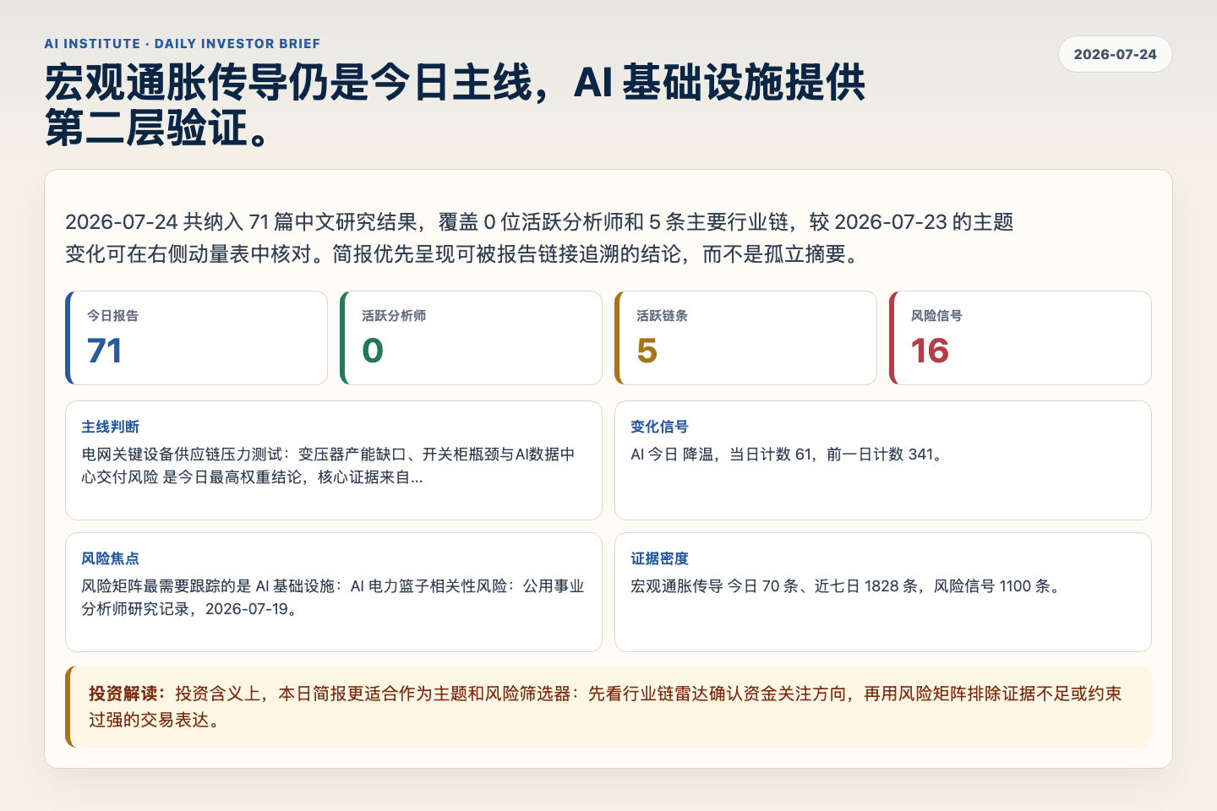
Figure 1. Webpage snapshot of the daily synthesis and key operating metrics.

1. 综合研判
主线判断: 电网关键设备供应链压力测试：变压器产能缺口、开关柜瓶颈与AI数据中心交付风险 是今日最高权重结论，核心证据来自 未识别，关联 工业供给瓶颈。
变化信号: AI 今日 降温，当日计数 61，前一日计数 341。
风险焦点: 风险矩阵最需要跟踪的是 AI 基础设施：AI 电力篮子相关性风险：公用事业分析师研究记录，2026-07-19。
证据密度: 宏观通胀传导 今日 70 条、近七日 1828 条，风险信号 1100 条。
投资解读: 投资含义上，本日简报更适合作为主题和风险筛选器：先看行业链雷达确认资金关注方向，再用风险矩阵排除证据不足或约束过强的交易表达。

2. 可视化仪表板
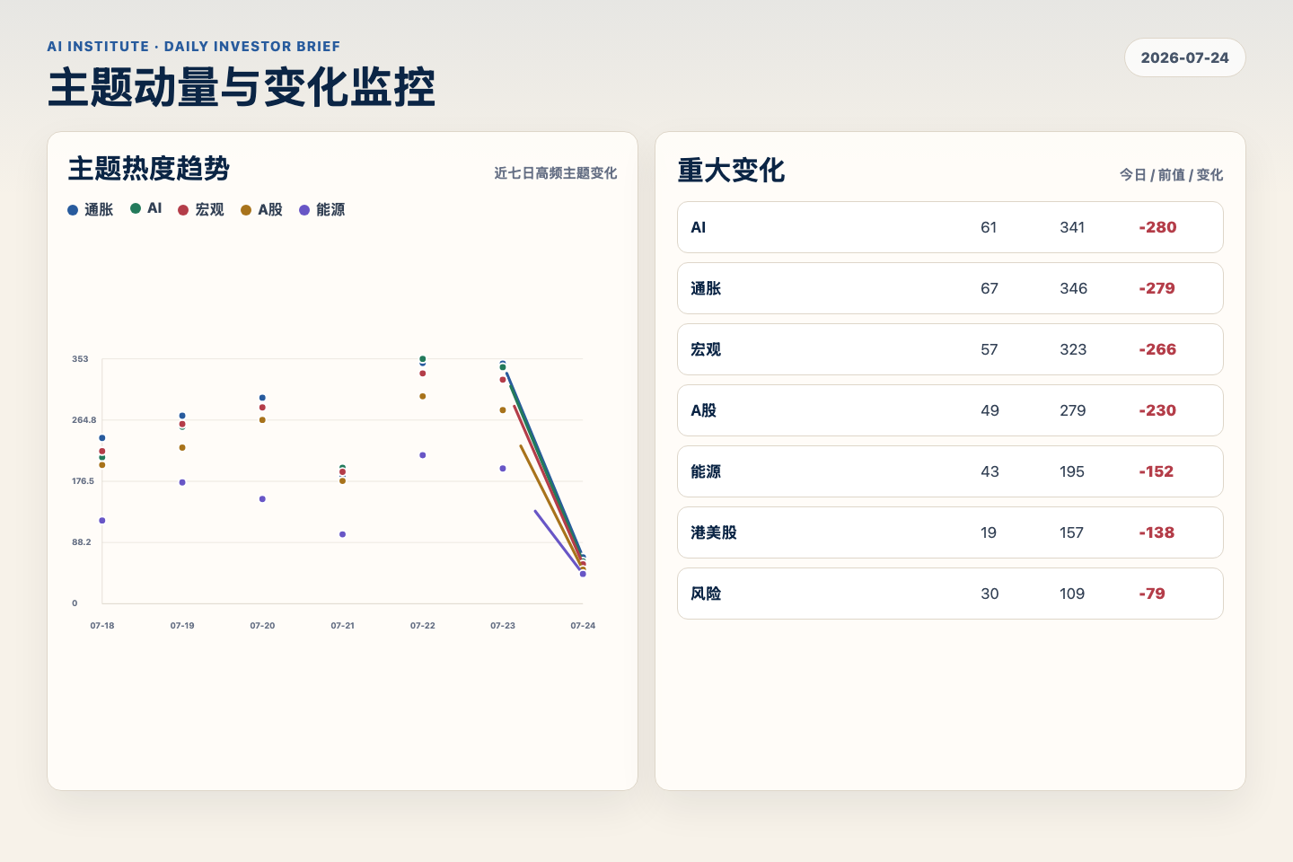
Figure 2. Webpage snapshot of topic momentum and daily change signals.
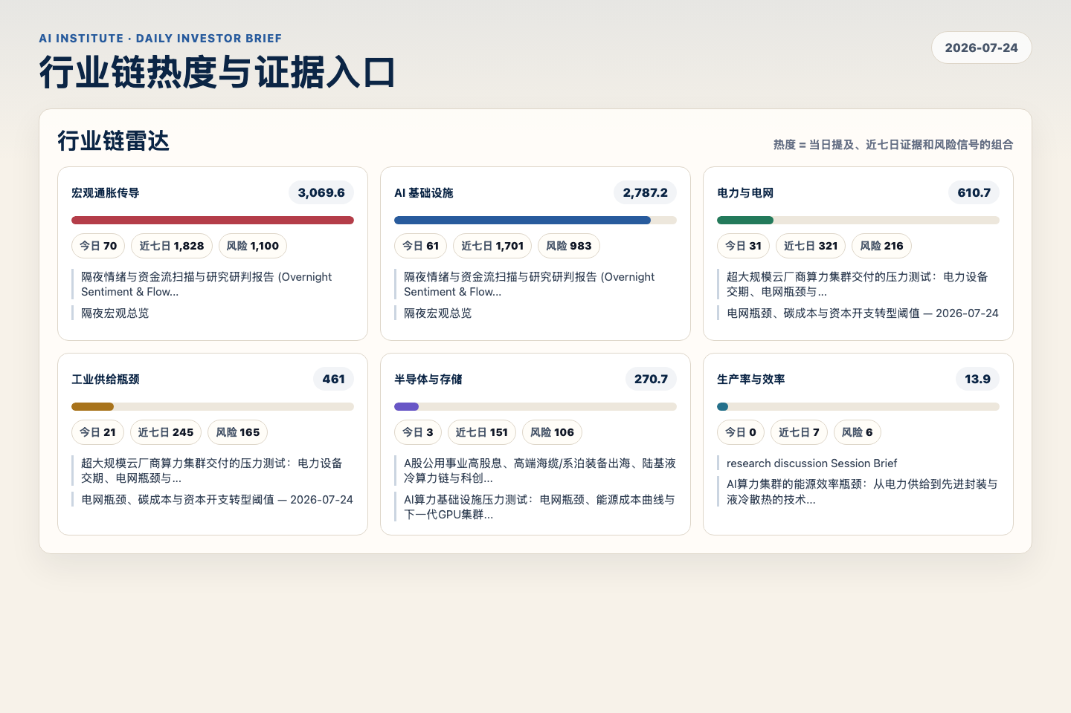
Figure 3. Webpage snapshot of industry-chain heat and evidence links.

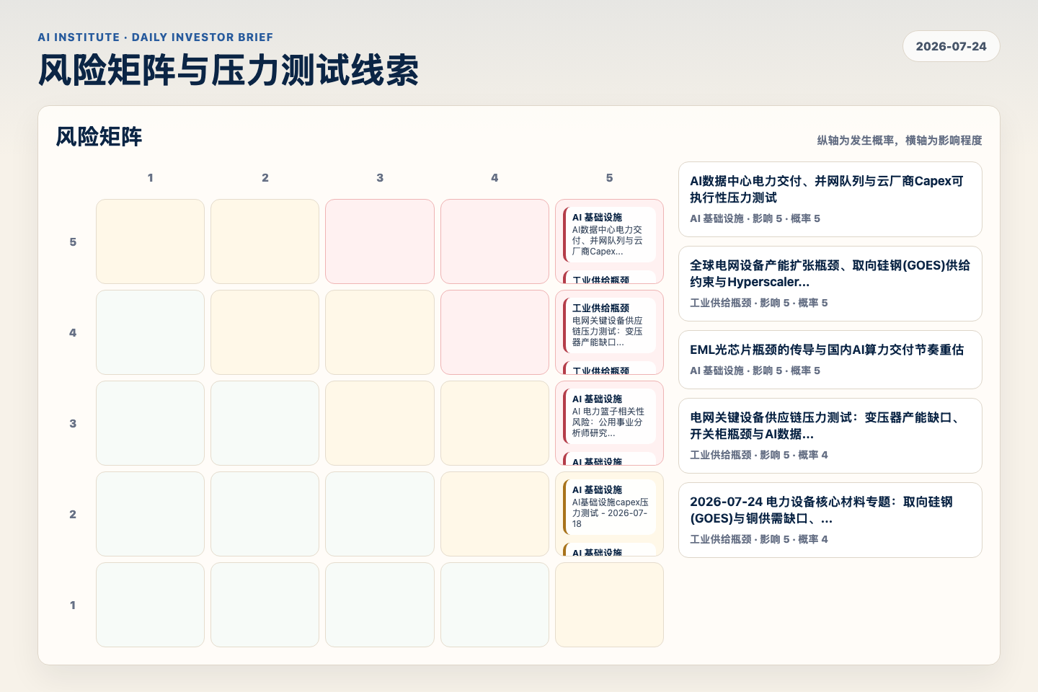
Figure 4. Webpage snapshot of the risk matrix and pressure-test items.

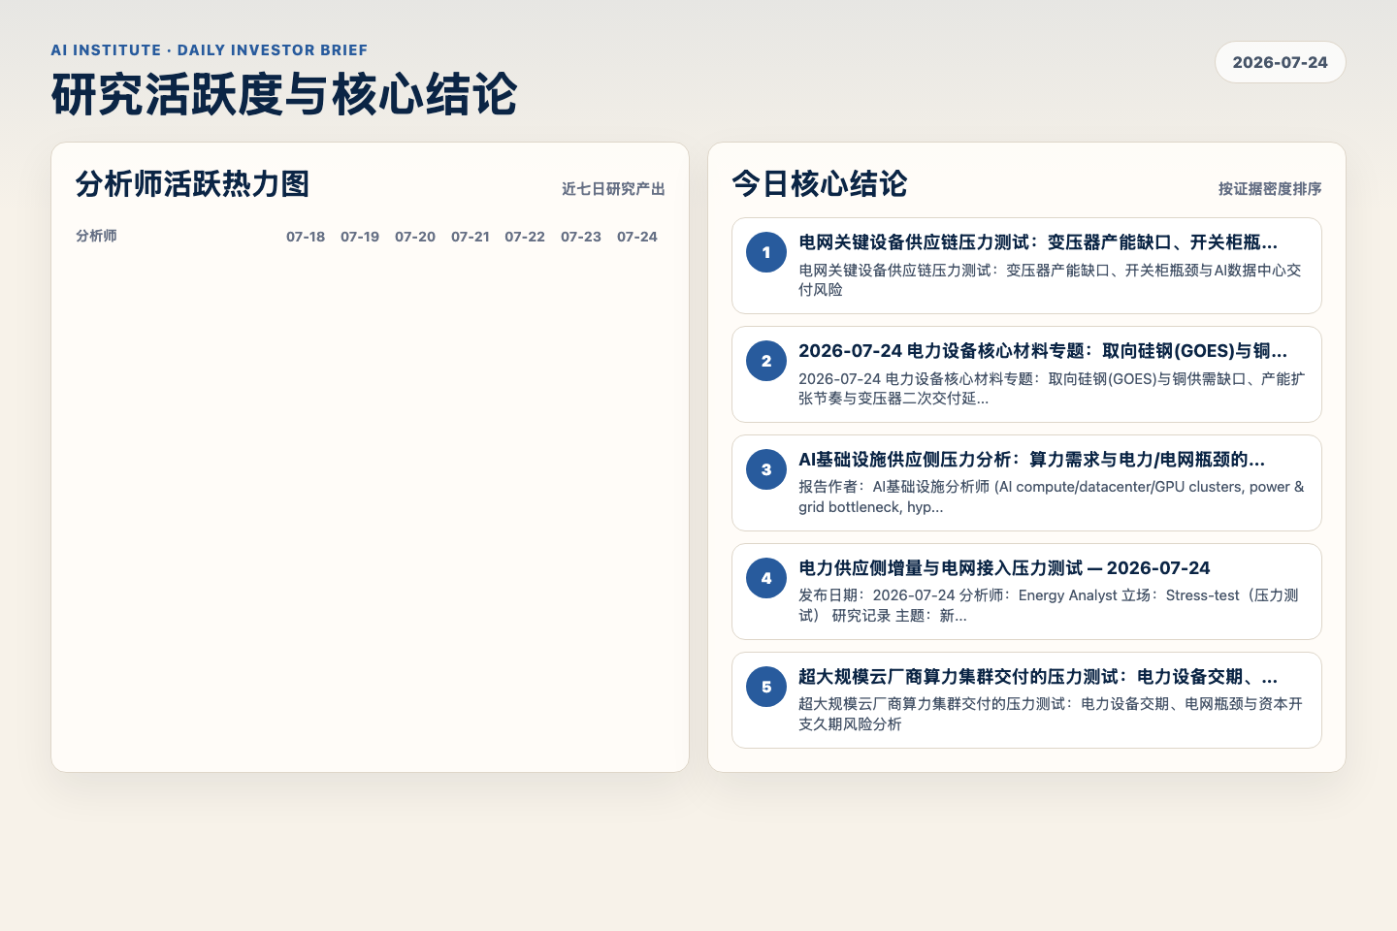
Figure 5. Webpage snapshot of analyst activity and ranked conclusions.

3. 今日核心结论
1. 电网关键设备供应链压力测试：变压器产能缺口、开关柜瓶颈与AI数据中心交付风险
未识别 · 工业供给瓶颈 · score 60.8
电网关键设备供应链压力测试：变压器产能缺口、开关柜瓶颈与AI数据中心交付风险
Report: reports/archive-2edfd7e782e3
2. 2026-07-24 电力设备核心材料专题：取向硅钢(GOES)与铜供需缺口、产能扩张节奏与变压器二次交付延...
未识别 · 工业供给瓶颈 · score 57.8
2026-07-24 电力设备核心材料专题：取向硅钢(GOES)与铜供需缺口、产能扩张节奏与变压器二次交付延迟风险压力测试
Report: reports/archive-38082c85b96a
3. AI基础设施供应侧压力分析：算力需求与电力/电网瓶颈的匹配度
未识别 · AI 基础设施 · score 56.3
报告作者：AI基础设施分析师 (AI compute/datacenter/GPU clusters, power & grid bottleneck, hyperscaler capex) 权威基准日期：2026-07-24 (Asia/Singapore) 看板编号：research note / Boar...
Report: reports/archive-0ad2bb3b60e1
4. 电力供应侧增量与电网接入压力测试 — 2026-07-24
未识别 · AI 基础设施 · score 54.0
发布日期：2026-07-24 分析师：Energy Analyst 立场：Stress-test（压力测试） 研究记录 主题：新增发电产能与电网接入扩容能否支撑 9-12 GW AI 数据中心“黄色桶”如期交付？
Report: reports/archive-5c570dc15b07
5. 超大规模云厂商算力集群交付的压力测试：电力设备交期、电网瓶颈与资本开支久期风险分析
未识别 · AI 基础设施 · score 53.7
超大规模云厂商算力集群交付的压力测试：电力设备交期、电网瓶颈与资本开支久期风险分析
Report: reports/archive-3a08992a429f
6. 2026-07-24 压力测试：Tesla AI 算力 Capex 与电力/电网瓶颈
未识别 · AI 基础设施 · score 51.3
2026-07-24 压力测试：Tesla AI 算力 Capex 与电力/电网瓶颈
Report: reports/archive-13561fd6d514

4. 重点跟踪事项
AI 电力篮子相关性风险：公用事业分析师研究记录，2026-07-19
AI 基础设施，影响 5 / 概率 3
Report: reports/archive-220e9e773378
2026-07-18 — 研究记录 02：AI 算力基础设施与能源瓶颈
AI 基础设施，影响 5 / 概率 3
Report: reports/archive-29627640e1a7
电网关键设备供应链压力测试：变压器产能缺口、开关柜瓶颈与AI数据中心交付风险
工业供给瓶颈，影响 5 / 概率 4
Report: reports/archive-2edfd7e782e3

5. 证据表
报告 | 分析师 | 行业链 | 评分 | 风险
电网关键设备供应链压力测试：变压器产能缺口、开关柜瓶颈与AI数据中心交付风险 | 未识别 | 工业供给瓶颈 | 60.8 | 风险 3
2026-07-24 电力设备核心材料专题：取向硅钢(GOES)与铜供需缺口、产能扩张节奏与变压器二次交付延... | 未识别 | 工业供给瓶颈 | 57.8 | 风险 2
AI基础设施供应侧压力分析：算力需求与电力/电网瓶颈的匹配度 | 未识别 | AI 基础设施 | 56.3 | 风险 1
电力供应侧增量与电网接入压力测试 — 2026-07-24 | 未识别 | AI 基础设施 | 54.0 | 风险 2
超大规模云厂商算力集群交付的压力测试：电力设备交期、电网瓶颈与资本开支久期风险分析 | 未识别 | AI 基础设施 | 53.7 | 风险 3
2026-07-24 压力测试：Tesla AI 算力 Capex 与电力/电网瓶颈 | 未识别 | AI 基础设施 | 51.3 | 风险 3
电力交付稀缺对电网设备、受监管公用事业、IPP与AI capex受益链的组合和风格含义 — 2026-07-24 | 未识别 | AI 基础设施 | 50.2 | 风险 1
AI算力基础设施压力测试：电网瓶颈、能源成本曲线与下一代GPU集群功率密度重构 | 未识别 | AI 基础设施 | 49.4 | 风险 3
AI数据中心负荷增长下的公用事业费率、并网规则与电网设备盈利兑现：监管压力测试视角 | 未识别 | AI 基础设施 | 49.3 | 风险 2
AI数据中心能耗需求与电力/天然气供应能力的缺口研究 | 未识别 | AI 基础设施 | 49.1 | 风险 1
Alphabet AI Capex 电力与电网瓶颈压力测试 - 2026-07-24 | 未识别 | AI 基础设施 | 48.9 | 风险 3
research discussion Session Brief | 未识别 | 宏观通胀传导 | 48.8 | 风险 2
AI电力与设备双瓶颈下的大类资产重定价 - 2026-07-24 | 未识别 | 宏观通胀传导 | 47.6 | 风险 2
电网瓶颈、碳成本与资本开支转型阈值 — 2026-07-24 | 未识别 | 宏观通胀传导 | 47.0 | 风险 2
AI 数据中心负荷进入公用事业资源计划和电价结构的可融资路径 | 未识别 | AI 基础设施 | 46.1 | 常规
2026-07-24 A股风格轮动综合：电网设备从观察上调为底仓配置 | 未识别 | 宏观通胀传导 | 45.7 | 风险 1
电力交付分化下的跨资产哑铃配置 — 2026-07-24 | 未识别 | 宏观通胀传导 | 45.5 | 风险 1
research discussion Session Brief | 未识别 | AI 基础设施 | 44.6 | 风险 1
Table 1. Evidence table excerpt. Full evidence remains available in the interactive daily brief.

